## 第18点　卫星轨道调整的原理剖析



1.人造卫星沿圆轨道和椭圆轨道运行的条件

当卫星与火箭分离时，设卫星的速度为*v*(此即为发射速度)，卫星距离地心为*r*，并设此时速度与万有引力垂直(通过地面控制可以实现)，如图1所示，则万有引力*F*＝*G*，若卫星以速度*v*绕地球做圆周运动，则所需要的向心力为：*F*n＝*m*.

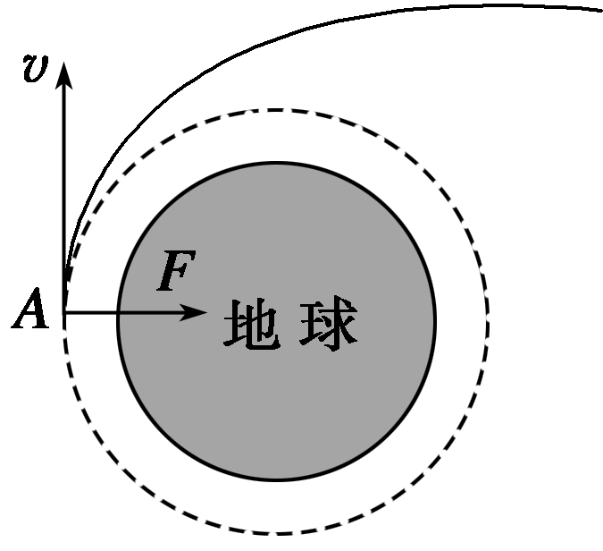

图1

(1)当*F*＝*F*n时，卫星将做圆周运动.若此时刚好是离地面最近的轨道，则可求出此时的发射速度*v*＝7.9 km/s.

(2)当*F*<*F*n时，卫星将做离心运动，沿椭圆轨道运动.

(3)当*F*>*F*n时，卫星在引力作用下，向地心做椭圆运动，若此时发生在最近轨道，则*v*<7.9 km/s，卫星将坠入大气层烧毁.

因此，星、箭分离时的速度是决定卫星运行轨道的主要条件.

2.人造卫星的轨道调整

如图2所示，以卫星从近地圆轨道Ⅰ变轨到远地圆轨道Ⅲ为例加以分析.

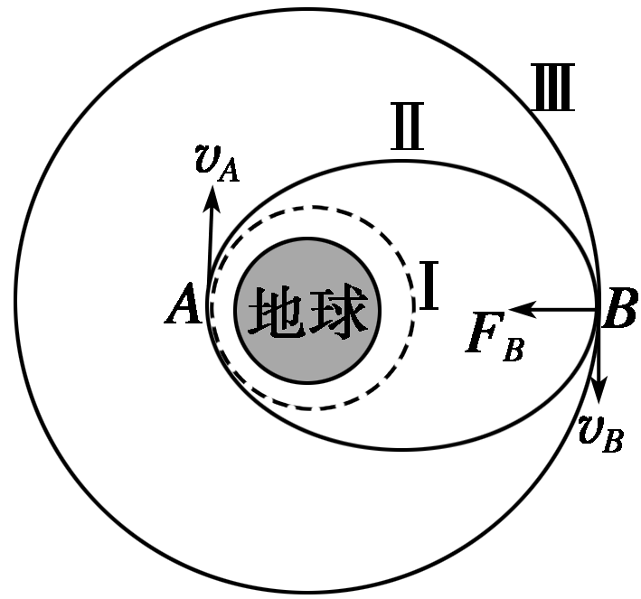

图2

在圆轨道Ⅰ稳定运行时满足*FA*＝*m*(*FA*为卫星在*A*点受到的地球引力，*rA*为*A*到地心的距离).若在*A*点提高速度(卫星自带推进器可完成这个任务)为*vA*′会有*FA*<*m*，则卫星做离心运动，将在椭圆轨道Ⅱ上运动，若不再通过推进器改变速度，则会一直在椭圆轨道Ⅱ上运动.当卫星到达*B*点时有*FB*>*m*.若要使卫星在圆轨道Ⅲ上运行，则必须在*B*点再次提速.

由此可以看出，卫星由低轨道变到高轨道必须在适当的位置提速，同理，由高轨道变到低轨道必须在适当的位置减速.



左括对点例题右括　如图3为我国某卫星返回地面的过程，卫星在*A*点从圆形轨道Ⅰ进入椭圆轨道Ⅱ，*B*为轨道Ⅱ上的一点.关于卫星的运动，下列说法中正确的有(　　)

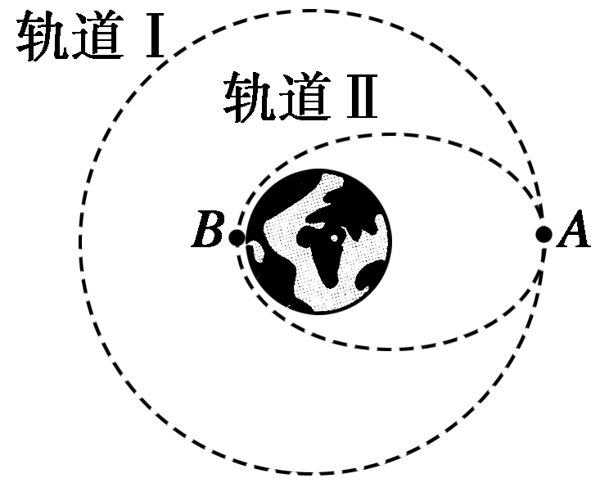

图3

A.在轨道Ⅱ上经过*A*的速度大于经过*B*的速度

B.在轨道Ⅱ上经过*A*的速度大于在轨道Ⅰ上经过*A*的速度

C.在轨道Ⅱ上运动的周期小于在轨道Ⅰ上运动的周期

D.在轨道Ⅱ上经过*A*的向心加速度小于在轨道Ⅰ上经过*A*的向心加速度

解题指导　卫星在椭圆轨道上运动，距地球越近，速度越大，A错误.卫星在轨道Ⅰ经*A*点时减速才能过渡到轨道Ⅱ，所以在轨道Ⅰ上经过*A*点的速度大于在轨道Ⅱ上经过A点的速度，B错误.由开普勒第三定律知，卫星在轨道Ⅱ上的周期小于在轨道Ⅰ上的，C正确.由万有引力提供卫星运动的向心加速度＝*ma*n知，向心加速度仅与间距有关，D错误.

答案　C



我国某同步卫星在发射过程中经过四次变轨进入同步轨道.如图4为第四次变轨的示意图，卫星先沿椭圆轨道Ⅰ飞行，后在远地点*P*处实现变轨，由椭圆轨道Ⅰ进入同步轨道Ⅱ，则该卫星(　　)

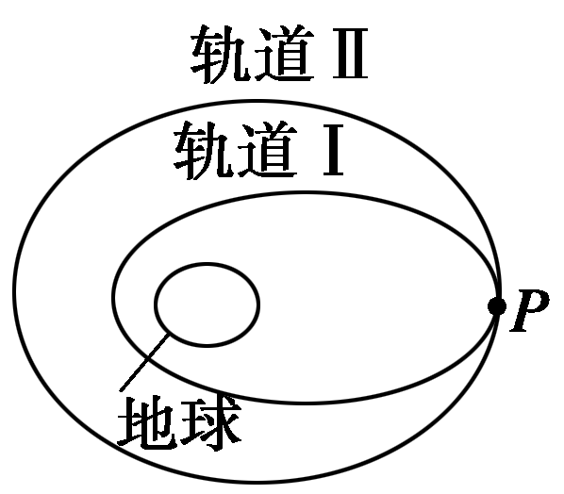

图4

A.在轨道Ⅱ上的周期比地球自转周期大

B.在轨道Ⅱ上的加速度比在轨道Ⅰ上任意一点的加速度大

C.在轨道Ⅰ上经过*P*点的速度比在轨道Ⅱ上经过*P*点的速度小

D.在轨道Ⅱ上的速度比在轨道Ⅰ上任意一点的速度大

答案　C

解析　轨道Ⅱ是同步轨道，周期等于地球的自转周期，故A错误；在轨道Ⅰ和轨道Ⅱ上经过*P*点时所受的万有引力相等，所以加速度相等，故B错误.在轨道Ⅰ上的*P*点速度较小，万有引力大于所需的向心力，会做近心运动，要想进入圆轨道Ⅱ，需加速，使万有引力等于所需要的向心力.所以在轨道Ⅰ经过*P*点的速度小于在轨道Ⅱ上经过*P*点时的速度，故C正确，D错误.